Показатели энергетической эффективности ТЭЦ

Д.т.н. И. Б. Цоколаев,
Институт энергетики и автоматики
Академии наук Республики Узбекистан, г. Ташкент

Представлены формулы, адекватно отражающие начала термодинамики в оценках эффективности ТЭЦ; приведен пример расчета последних и анализ полученных результатов.

Введение
Существующие методы расчета оценок эффективности совместного (на ТЭЦ) производства электроэнергии и теплоты противоречат второму началу термодинамики: показатели эффективности не реагируют на изменение параметров теплоносителя, отпускаемого потребителю, и, как следствие, не отвечают требованиям экономики: они оказываются несопоставимыми с одноименными показателями для раздельного производства тех же видов энергии. В итоге затруднены нормирование и анализ эффективности работы ТЭЦ, определение себестоимости и цены энергии и, как следствие, разработка корректной тарифной системы, экономически заинтересовывающей потребителей в получении энергии от ТЭЦ. Такое положение оказывает негативное влияние на развитие энергетики в части рационального использования топливно-энергетических ресурсов (имеют место случаи необоснованной расконсервации и строительства новых котельных, отпуска теплоты непосредственно от котлов, использования высокопотенциальных отборов турбин и др.) [1].
Специфичность, сложность проблемы, вытекающей из заголовка статьи, отмечаются практически всеми ее исследователями. Наиболее емким в этом смысле представляется высказывание проф. Н.И. Дунаевского: «…вряд ли в какой-либо отрасли народного хозяйства можно указать другую технико-экономическую проблему, могущую сравниться по сложности и трудности с теплофикацией, проблему, в которой так тесно переплетались бы техника с экономикой, в которой имела бы место такая сложная игра разнородных факторов» [2].
В месте с тем, представляется очевидным, что данная проблема не выходит за рамки теории циклов [3], т.к. и электрическая, и тепловая (более низких параметров) энергия представляет собой результат преобразования первичной энергии в конкретном (с известными параметрами) термодинамическом цикле. На базе данной теории свойства различных частей энергии и их соотношений в ходе преобразования в различные виды конечной энергетической продукции постулируются как следствия одновременного действия обоих начал термодинамики. В итоге:
1. получен ответ на главный вопрос проблемы - о физической (термодинамической) природе экономии топлива в двухпродуктовом цикле, предложены формулы для ее расчета [4];
2. решен вопрос об оценке эффективности (КПД) ТЭЦ, сопоставимой без дополнительных условий с эффективностью однопродуктовых схем энергопроизводства [5];
3. обоснованы и предложены аналитические выражения для расчета затрат топлива на каждый вид энергии, вырабатываемый на ТЭЦ [6].
Результаты [4-6] получены на основе единого подхода, они взаимосвязаны и позволяют сделать вывод о полном решении проблемы «эффективность ТЭЦ», т.к. обеспечивают возможность получения корректного ответа на любой технико-экономический вопрос в практической теплоэнергетике.
Цель данной статьи - показать на конкретном примере практическое приложение результатов, приведенных в [4-6].

Комплекс рассчитываемых показателей эффективности ТЭЦ
ηТЭЦ – эксергетический КПДТЭЦ.
∆B, n - соответственно, полная и удельная экономия первичной энергии (теплоты, подведенной к турбине, или топлива, сожженного в котле, - в зависимости от цели анализа) от совмещения процессов производства электроэнергии и теплоты.
∆E - эффект совместности (экономия в виде «чистой» продукции, эксергии).
рТЭЦ – полный-относительный КПДТЭЦ (с учетом эффекта совместности или разнородности вырабатываемых видов энергии).
bэ, ηэ ~ удельный расход топлива на производство электроэнергии и соответствующий КПД.
bрт-удельный расход топлива на производство теплоты Qот для теплового потребителя.
КД - коэффициент деградации первичной энергии (теплоты топлива) при ее превращении в теплоту Qот с выработкой электроэнергии.
рте, bте ~ удельный расход топлива на производство эксергии Eт («чистой» продукции или работоспособной части, отпускаемой потребителю с теплотой Qот) и соответствующий КПД.
КТЭЦ - коэффициент ТЭЦ - оценивает уровень использования ТЭЦ как установки «для экономии топлива».

Аналитические выражения для расчета показателей эффективности КПДТЭЦ:
Т1тЭЦ = Т1ту-Т1ку-Т1тр'
где ηту, ηку, ηтр - КПД, соответственно, турбинной, котельной установок и транспорта теплоты.
ηту=E/Qту,
где Е=3,6Этф+Ет - эксергия или «чистая» продукция турбинной установки, ГДж/ч; Ε T=DT(hT-hK)-10~3 - эксергия теплоты Qот, ГДж/ч; Q ^, Этф, Dт, Qот, А-соответственно, расход теплоты на турбоуста-новку, ГДж/ч, выработанная электроэнергия, МВт.ч, количество пара, направляемого тепловому потребителю, т/ч, количество теплоты, отпускаемой потребителям, ГДж/ч, анергия (потеря в холодный источник), ГДж/ч (данные величины полагаются известными или рассчитываются по известным соотношениям [7]); hт - энтальпия пара, направляемого потребителю, кДж/кг (определяется по давлению pт и температуре tт в отборе); hк- энтальпия пара (Dт) на «прямой среды», кДж/кг (при адиабатическом расширении пара от состояния при параметрах pт, tт до «прямой среды», последняя определяется температурой холодного источника потребителя теплоты, следовательно, и теплофикационного цикла).
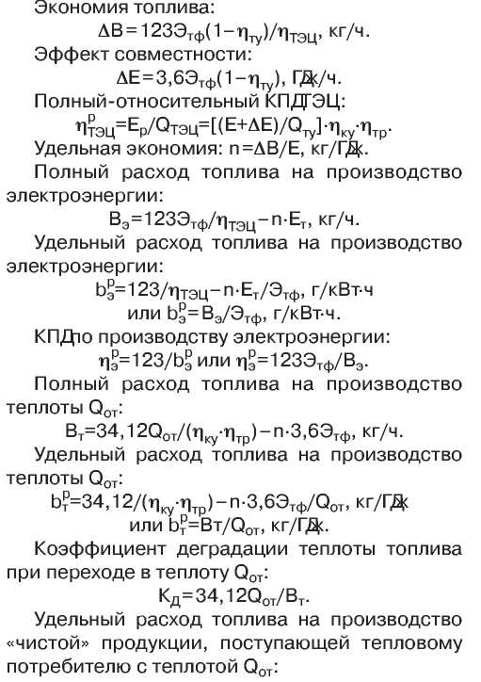
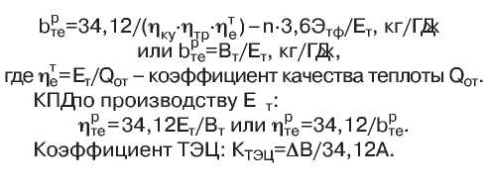

Пример расчета показателей эффективности ТЭЦ
Исходные данные. Оценки эффективности рассчитываются для ТЭЦ, основное оборудование которой составляют энергетический котел и турбина с противодавлением типа Р-50-130/13 [8]. Параметры пара перед турбиной (давление, температура, энтальпия, соответственно): р0=12,8 МПа, t0=560 ОC, h0=3502,8 кДж/кг.
Параметры отбираемого пара: рт=1,28 МПа, tт=280 ОC, hт= 3004,2 кДж/кг, h к=2069,8 кДж/кг. Конденсат возвращается от потребителя полностью с температурой 15 ОC (h′к=62,9 кДж/кг) и догревается паром регенеративных отборов до температуры tп.в.=234 ОC (hп.в.=984,6 кДж/кг). Значения нижеследующих величин получены при условии соблюдения общего баланса энергии турбоустановки. Представляется, что расчет данных величин не требует пояснений, как общеизвестный:
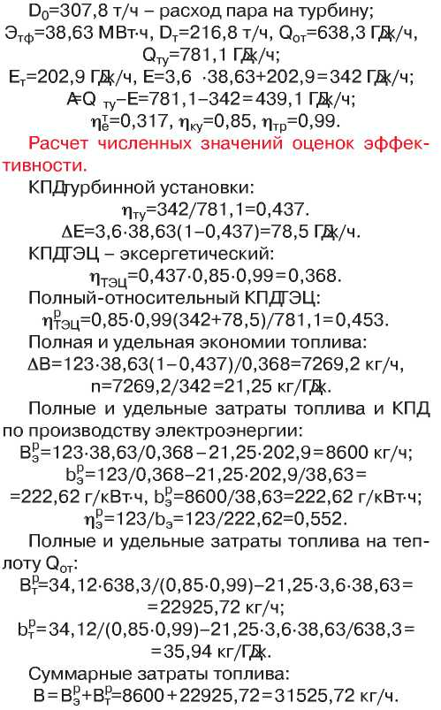

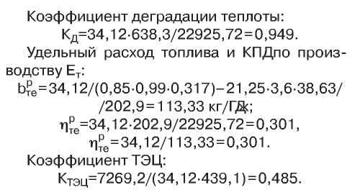

Анализ результатов расчета.
1. Из сопоставления численных значений рТЭЦ и ηТЭЦ видно, что двухпродуктовая схема (или цикл, ТЭЦ) на 8,5% более эффективна, по сравнению с однопродуктовым циклом (∆ηс-р=0,453-0,368=0,085), который реализуется при тех же условиях. При снижении параметров отпускаемой теплоты разность может увеличиться до 15% и более.
2. Рассчитанные показатели для электроэнергии составляют: bрэ=222,62 г/кВт.ч, ηрэ=0,552. При раздельном производстве (при тех же параметрах цикла) соответствующие показатели приняли бы следующие значения: bэ=123/ηТЭЦ= 123/0,368=334,23 г/кВт.ч; т.е. КПД снизился бы на∆ηэ=ηэр-ηТЭЦ=0,552-0,368 = 0,184, а удельный расход топлива увеличился бы, соответственно, на ∆b=bэ-bэр=334,23-222,61=111,62 г/кВт.ч. То есть, совмещение процессов дает существенное повышение эффективности производства электроэнергии.
Удельный расход топлива на теплоту Qот составляет для ТЭЦ bрт=35,94 кг/ГДж. При раздельном производстве соответствующий показатель составил бы bт=34,12/(ηку.ηтр)=34,12/(0,85.0,99)=40,54 кг/ГДж; ∆b=bт-bтр=40,54-35,94=4,6 кг/ГДж.
Таким образом, очевидна эффективность совмещения процессов как для теплового, так и для электрического потребителя.
Результаты расчета показывают, что bтер=113,33 кг/ГДж существенно больше b рт=35,94 кг/ГДж. Данное различие объясняется тем, что E т составляет соответственно меньшую часть Qот (при едином значении полных затрат Bрт).
3. Из результатов расчета также видно, что ηэр>ηрте, т.е. эффективность производства Этф (ηэр=0,552) заметно выше эффективности производства Eт (ηрте=0,301). Данный результат определяется более высокой средней температурой, при которой осуществляется преобразование подведенной теплоты в электроэнергию, по сравнению со средней температурой для Eт (при одной и той же температуре холодного источника для обоих видов «чистой» продукции).
4. Коэффициент деградации имеет значение меньше единицы (КД=0,949), что определяется относительно высокими параметрами отпускаемой теплоты и относительно низким значением КПД котла (0,85). Последнее свидетельствует о том, что значительная часть (15%) теплоты топлива В? не прошла через турбину, не преобразована; данная часть перешла в окружающую среду вследствие несовершенства котлоагрегата. То есть, КД отражает не только преобразование теплоты в турбине при выработке электроэнергии (деградацию теплоты), но и все другие условия, при которых осуществляется процесс. Данный показатель представляет собой по существу величину, обратную удельному расходу топлива на теплоту для потребителя, и обладает, соответственно, такой же «силой».
5. Коэффициент ТЭЦ, в общем случае, изменяется в пределах от нуля до единицы. Приближение КТЭЦ к единице свидетельствует об исчерпании возможности ТЭЦ в части экономии топлива. Приближение КТЭЦ к нулю свидетельствует о наличии резерва в этой части, о возможности дальнейшего снижения параметров отпускаемой теплоты (по требованию теплового потребителя и при отсутствии ограничений по конструктивным особенностям оборудования). В примере расчета КТЭЦ=0,485, т.е. возможность (теоретическая) ТЭЦ в части экономии топлива использована менее, чем на половину.
Все рассчитанные показатели сопоставимы непосредственно с одноименными показателями других схем энергопроизводства.

Таким образом, основными величинами комплекса технико-экономических показателей для ТЭЦ являются: 1 - эксергетический КПДТЭЦ; 2 -полный-относительный КПДТЭЦ; 3 - удельный расход топлива (КПД) на производство электроэнергии; 4 - удельный расход топлива (КПД) на производство эксергии Eт и/или отпускаемой теплоты Qот. Эксергетический КПДрассчитыва-ется традиционно; остальные показатели - по предложенным соотношениям. Данный комплекс обеспечивает всестороннюю корректную оценку эффективности совместного производства разнородных видов энергии и может служить основой для решения ряда технико-экономических вопросов, в том числе для разработки прогрессивной тарифной системы на различные виды энергии, стимулирующей развитие ТЭЦ в условиях рынка как энергосберегающих технологий.

Литература
1. Богданов А.Б. Котельнизация России - беда национального масштаба // Новости теплоснабжения. № 10. 2006.
2. Дунаевский Н.И. Технико-экономические основы теплофикации//М.-Л.: ГЭИ, 1952.257 с.
3. Вукалович М.П., Новиков И. И. Термодинамика // М.: Машиностроение, 1972.
4. Цоколаев И. Б. Экономия топлива на ТЭЦ или эффект совместности // Новости теплоснабжения. № 6. 2008.
5. Цоколаев И.Б. Полный-относительный КПДТЭЦ // Новости теплоснабжения. № 10. 2008.
6. Цоколаев И.Б., Галянт И.И. Затраты топлива на электрическую и тепловую энергию при их совместном производстве //Новости теплоснабжения. № 1. 2009.
7. Кириллин В.А., Сычев В.В., ШейндлинА.Е. Техническая термодинамика // М.: Энергия, 1974. 315 с.
8. Типовая энергетическая характеристика турбоагрегата Р-50-130-13ЛМЗ. СЦНТИ ОРГРЭС, М., 1972.

Журнал «Новости теплоснабжения» №2 (102), 2009 год

